|  |
| --- |
| 附：  “信易贷”综合金融服务平台（http://www.gsxyd.cn） |
|  |
|  |
| 企业用户端操作手册 |
| 版本：V1.0 |

目录

[1 企业登录 2](#_Toc48839375)

[1.1 企业账号认证注册 2](#_Toc48839376)

[1.2 账号密码登录 4](#_Toc48839377)

[1.3 手机号验证码登录 4](#_Toc48839378)

[1.4 修改密码 5](#_Toc48839379)

[2 企业用户认证 6](#_Toc48839380)

[3 企业后端管理 9](#_Toc48839381)

[3.1 我的首页 9](#_Toc48839382)

[3.2 企业信息 9](#_Toc48839383)

[3.3 我的需求 1](#_Toc48839384)1

[3.4 金融产品 12](#_Toc48839385)

[3.5 消息中心 14](#_Toc48839386)

[3.6 政策服务 1](#_Toc48839387)4

[3.7 投诉建议 1](#_Toc48839388)5

[3.8 账号设置 1](#_Toc48839389)6

# 企业登录

## 企业账号认证注册

企业用户首次使用综合金融服务平台需要注册账号，登录综合金融服务平台后点击右上角的“企业登录”按钮。

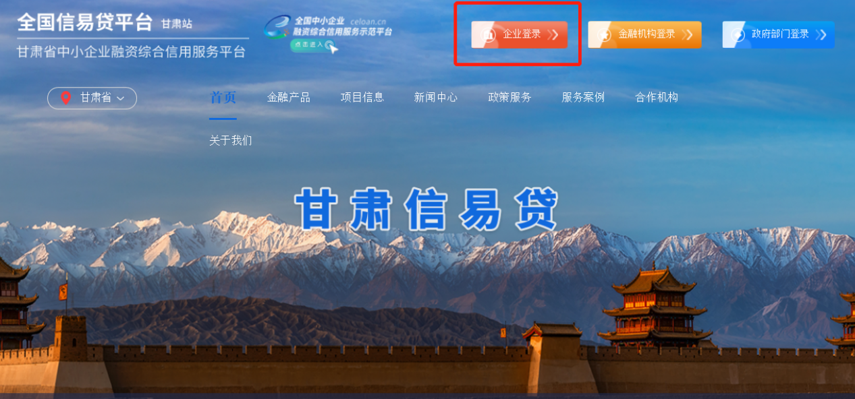

在弹出的对话框中可选择两种认证注册方式，选“省认证平台注册”或“金融服务平台注册”进入账号认证注册页面。点击“金融服务平台注册”页面选择“马上注册”。

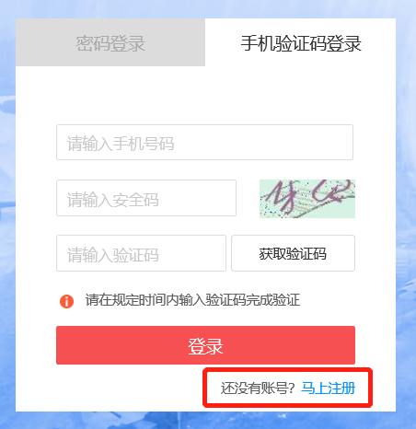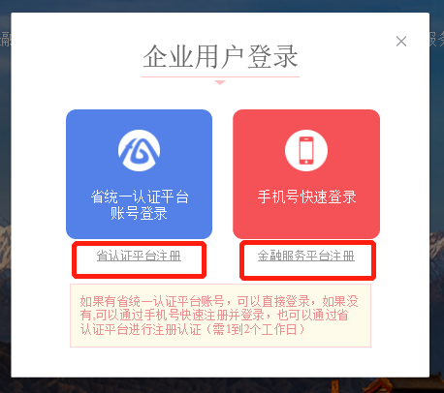

输入手机号、密码、安全码、短信验证码（推荐企业为非必填项）后勾选我已阅读并同意点击立即注册即可完成企业账号注册，操作步骤如图所示。

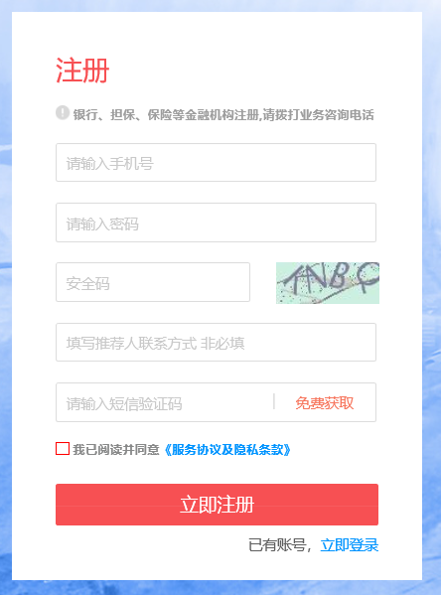

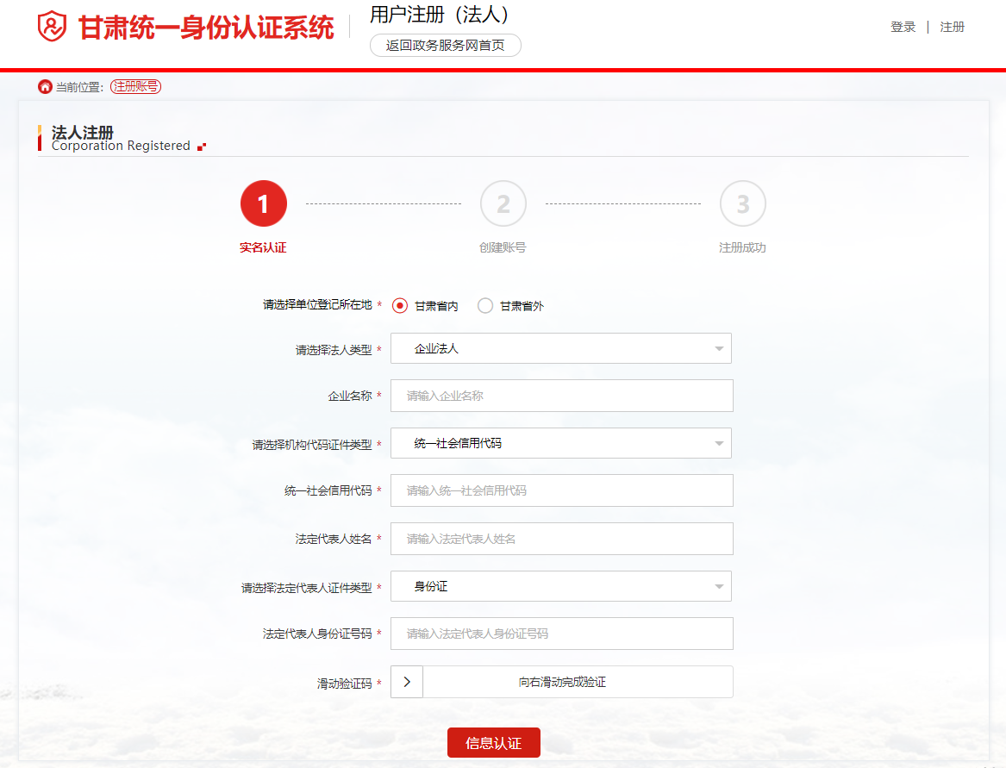点击“省认证平台注册”页面，按企业真实情况，输入登记信息。

## 账号密码登录

企业账号注册成功后，在登录页面正确输入账号密码及安全码后即可完成登录。

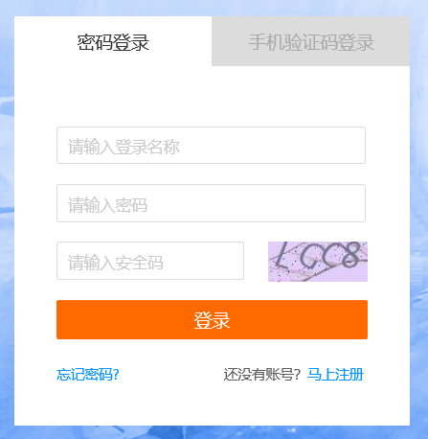

## 手机号验证码登录

企业账号注册成功后，可以在登录页面选择手机验证码登录，输入手机号后点击获取验证码，输入验证码后即可完成登录

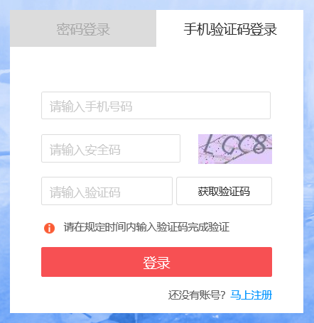

## 修改密码

企业用户登录成功后如需修改密码，将鼠标移动到用户名处即可弹出修改密码选项，点击修改密码。

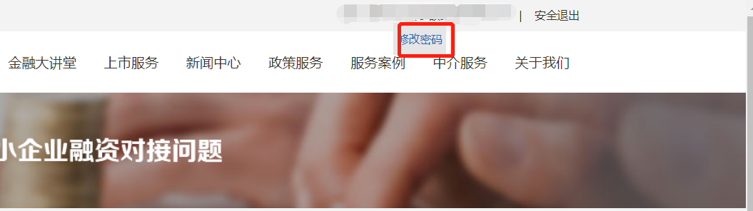

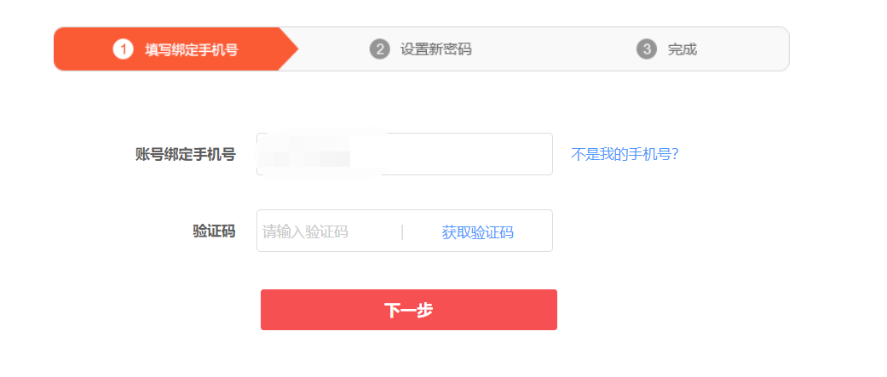输入账号绑定的手机号点击获取验证码，输入验证码后点击下一步。

输入新密码并确认新密码点击下一步即可完成修改密码操作。

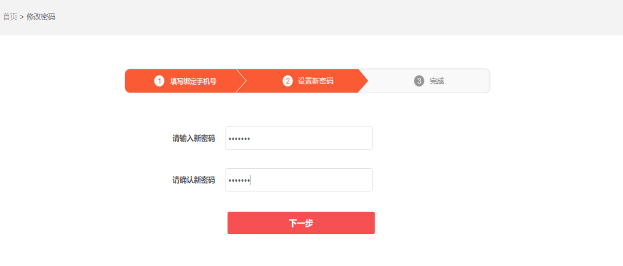

操作成功后，点击立即登录即可返回至登录页面。

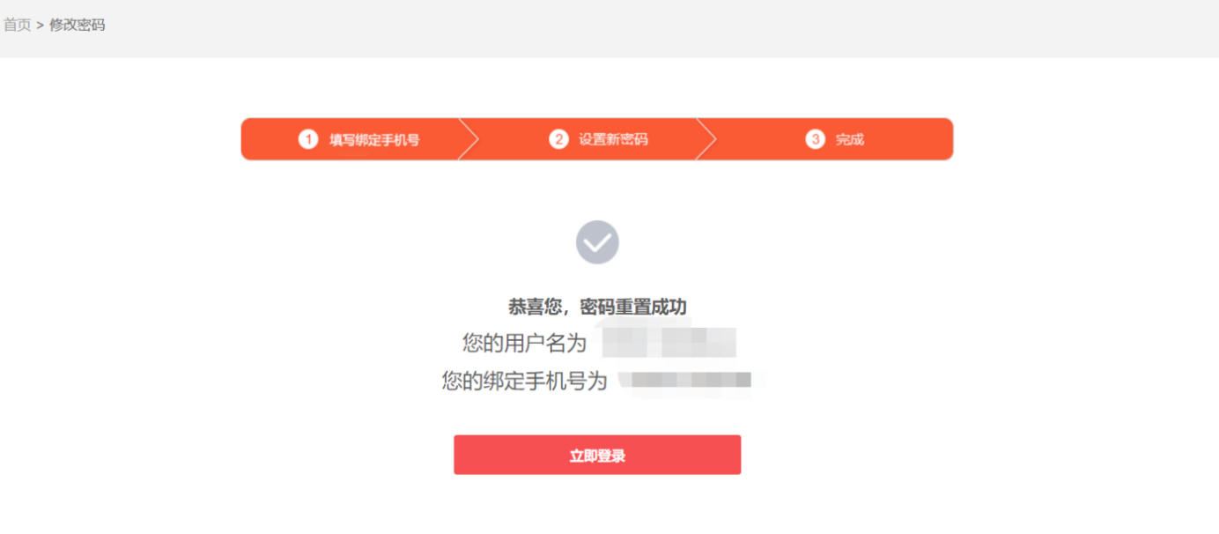

# 企业用户认证

如果企业用户通过“金融服务平台注册”注册后，在登录时企业用户需要先选择需要认证的角色类型，如图所示。目前平台支持企业法人和个体工商户。

* 企业法人：指以营利为[目的](https://baike.baidu.com/item/%E7%9B%AE%E7%9A%84/10924745" \t "_blank)，独立地从事商品生产和经营活动的社会经济组织
* 个体工商户：指从事工商业经营的[自然人](https://baike.baidu.com/item/%E8%87%AA%E7%84%B6%E4%BA%BA" \t "_blank)或家庭。自然人或以个人为单位，或以家庭为单位从事工商业经营

选择好角色类型后，用户可进入详细的认证页面，如图所示。

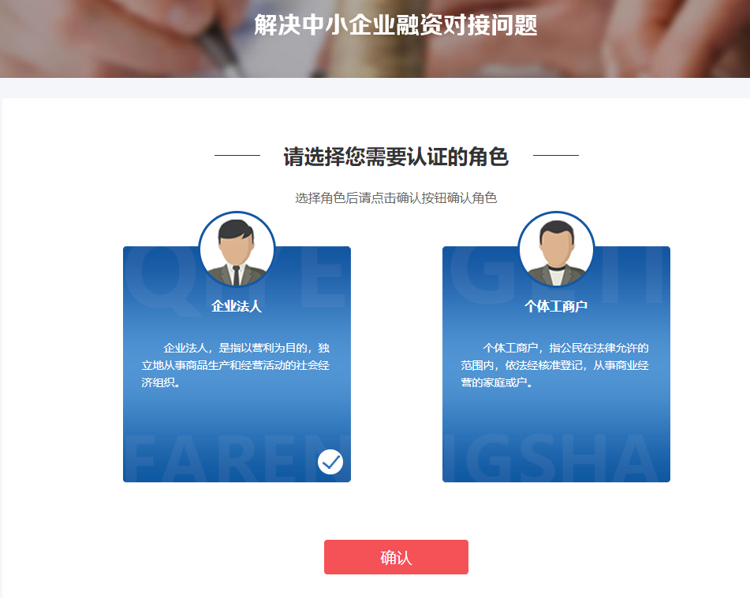

详细认证页面中左侧为功能栏，右侧为企业用户认证资料填充页。企业用户上传营业执照照片后，系统会自动识别上面的信息，企业用户核实无误后点击继续在右侧“立即认证”栏内下方点击“继续”选项，

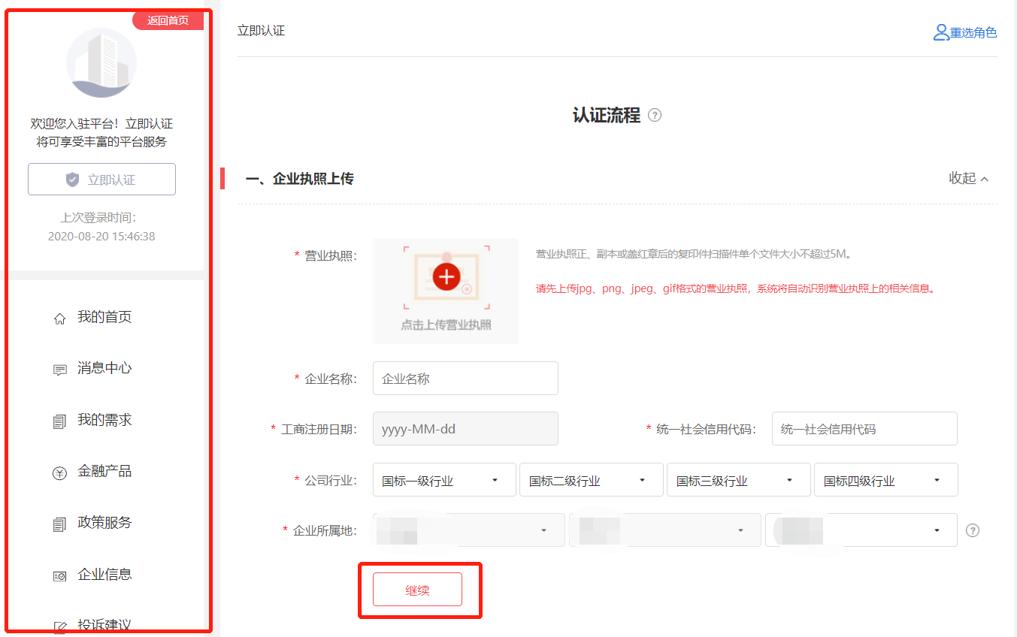

进行法人代表证件上传（注意区分正反面）、联系人基本信息填写。

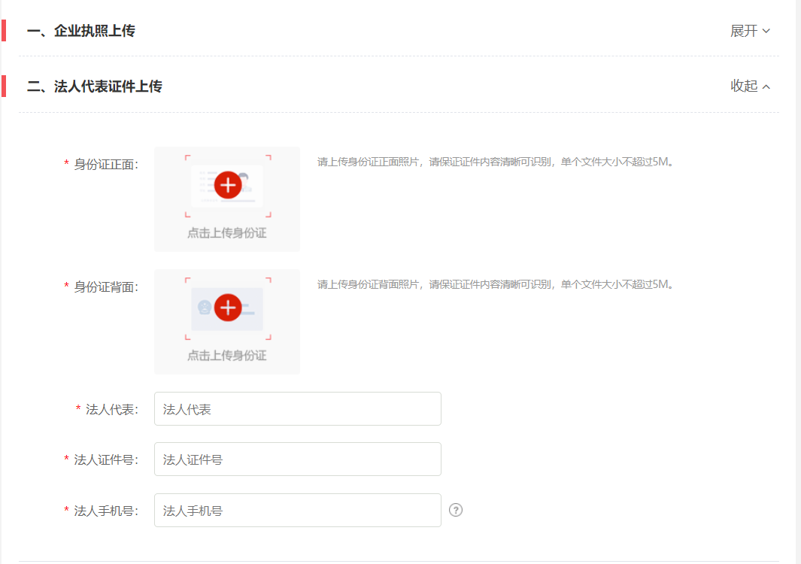

填写无误后在下方我已阅读并同意《平台用户服务及授权协议》处打勾，点击确认提交

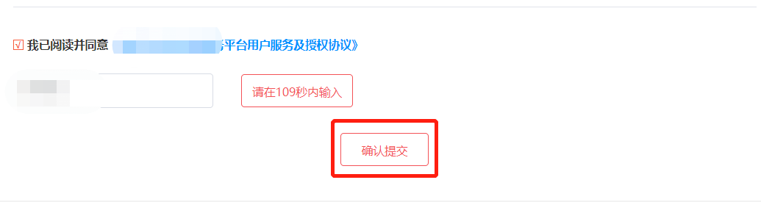

弹出认证审核中的提示，等待平台审核结果即可。一般为一个工作日内。

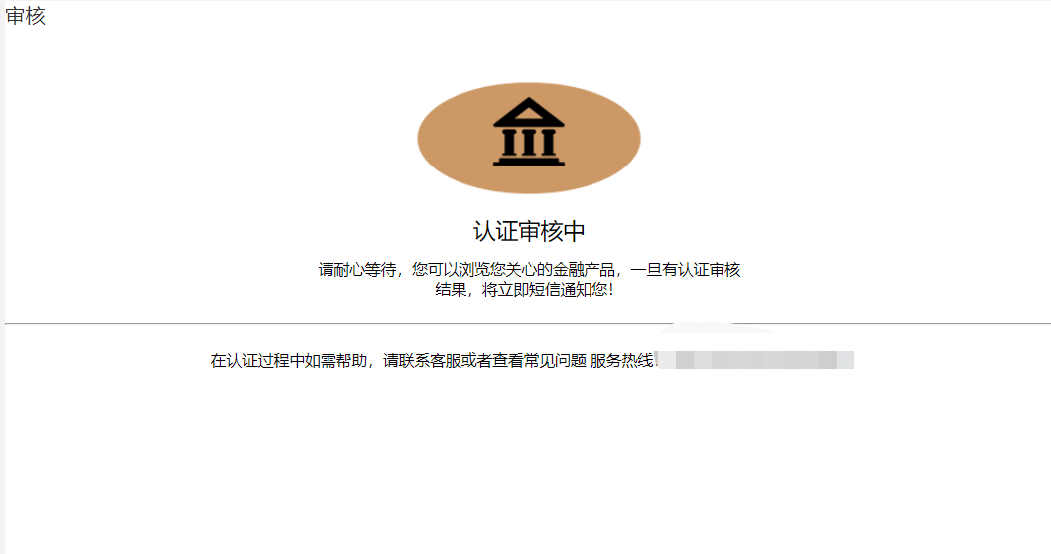

# 企业后端管理

企业通过认证后，平台会给认证时填写的手机号发送认证成功短信，认证成功后即可体验平台的各项功能服务，包括：我的首页、企业信息、消息中心、金融产品、债权融资、 投诉建议、用户信息、账号设置。

## 我的首页

点击我的首页按钮后在上方状态栏可看到最新消息、发布需求、需求状态等模块。点击任意模块，可看到对应的具体内容。点击“最新消息”即可弹到消息中心页面。点击“发布需求”会跳转到发布需求页面用户根据内容提示填写，确认无误后，点击下方“立即发布”即可；点击“需求状态”即可查看所有需求的详细信息，详细操作见我的需求模块。我的首页模块如图所示。

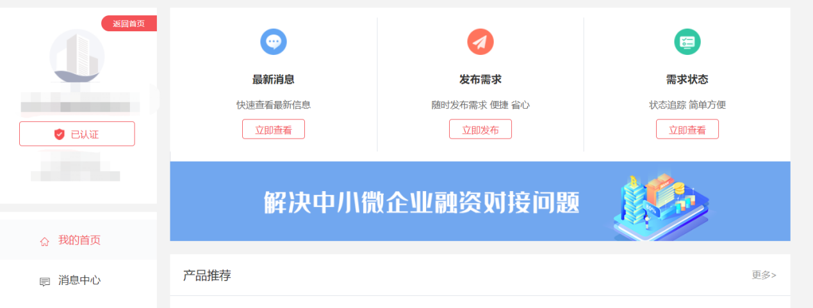

## 企业信息

企业用户再发布需求前需要先完善企业信息，点击“企业信息”后可对“基本信息维护”、财务信息维护”、“企业融资情况”、“补充资料”管理。如图所示。如果没有完善企业在点击发布需求时会弹出对话框提示企业信息未完善，此时需要点击确认进入企业信息页面进行信息完善，完善企业信息时填写融资联系人及手机号后即可发布需求。

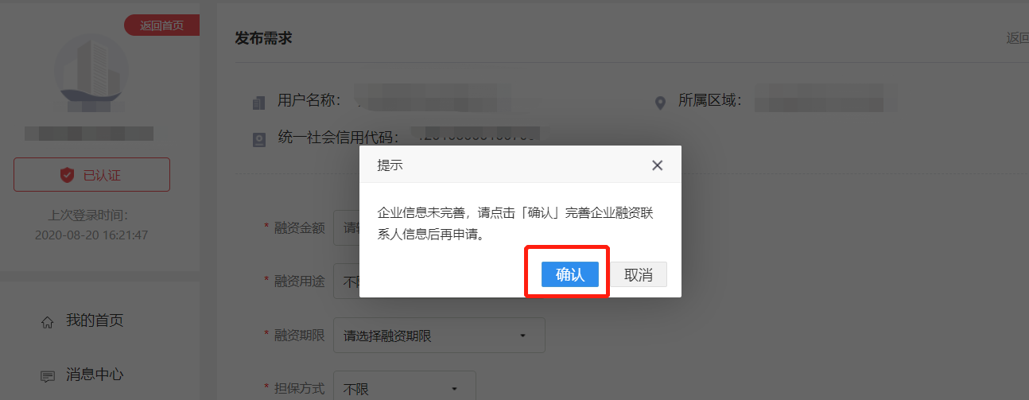

点击“基本信息维护”，包含基础信息、企业概况、管理人员、企业资质、人员架构五个部分，在基础信息中填写企业的基础资料；企业概况中填写企业的主营业务、发展历史、产能介绍并上传产品图片及企业环境的照片；管理人员主要是对企业领导层组织架构的统计；企业资质需求企业上传各类资质证明/证书图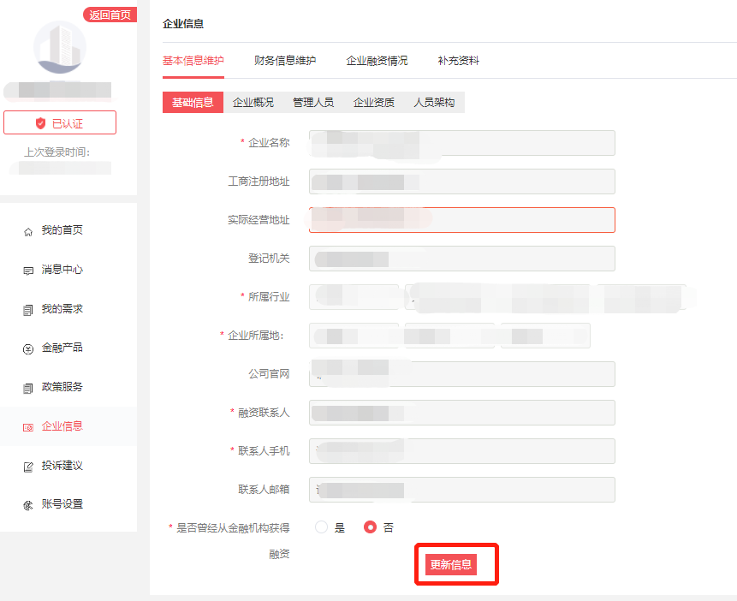片；人员架构需要企业上传人员架构图。如图所示。

财务信息维护需要企业上传各时间段的财务报表，可下载财务报表模板；如图所示。

企业融资情况是人民银行给企业出具的信用报告，内容包括企业的借款、票据贴现、承兑汇票、信用证、保函及对外担保情况及个人借款、个人贷款、贷记卡及个人对外担保情况；

补充资料为企业/企业最近三年的纳税申报表及完税证明。如图所示。

## 我的需求

企业用户点击左侧“我的需求”，而后点击右上角“发布需求”进行融资需求发布，如图所示。点击“发布需求”后弹出发布需求填写详情，用户根据内容提示填写带星号的信息，确认无误后，点击下方“立即发布”即可。也可以进行清空、临时保持等处理，或点击返回进行其他操作，如图所示。企业用户也可以在该页面查看已发布需求的进展状态。点击需求后面的更多-详情即可查看，如图所示。

企业在发布需求时可选择1个或者多个投资机构或不选择。如选择投资机构， 即为定向地向选择的投资机构发送融资需求；如不选择投资机构，则会将融资需求发送给平台所有的投资机构。

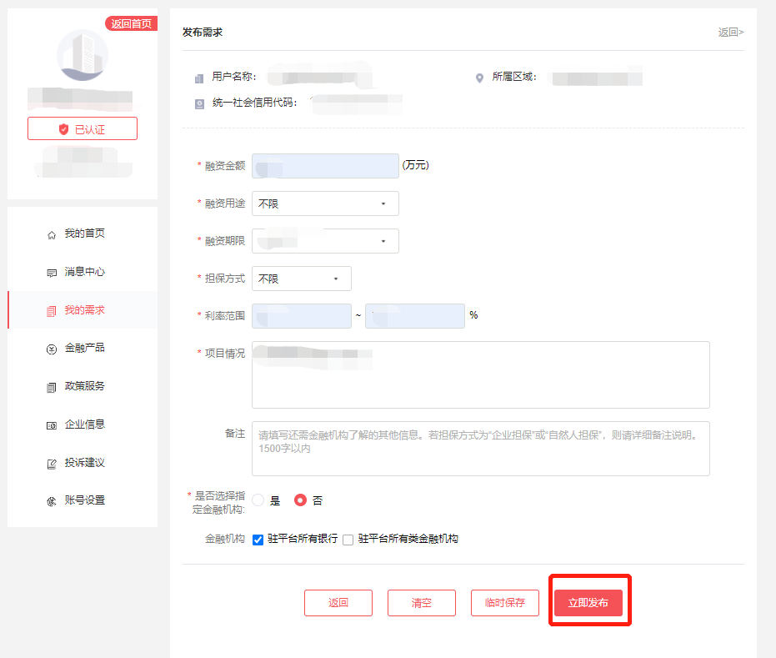

## 金融产品

企业发布贷款需求时，可在“金融产品”中查看可挑选的产品详情, 点击左侧菜单“金融产品”，在金融产品主页面可查询、筛选金融机构发布的金融产，点击产品后的“了解详情”，可查看金融产品详细介绍。点击“立即申请”，可申请该金融产品，填写好相应内容后可直接进行发布或者点击“返回”继续查看其他金融产品，具体操作如图所示。

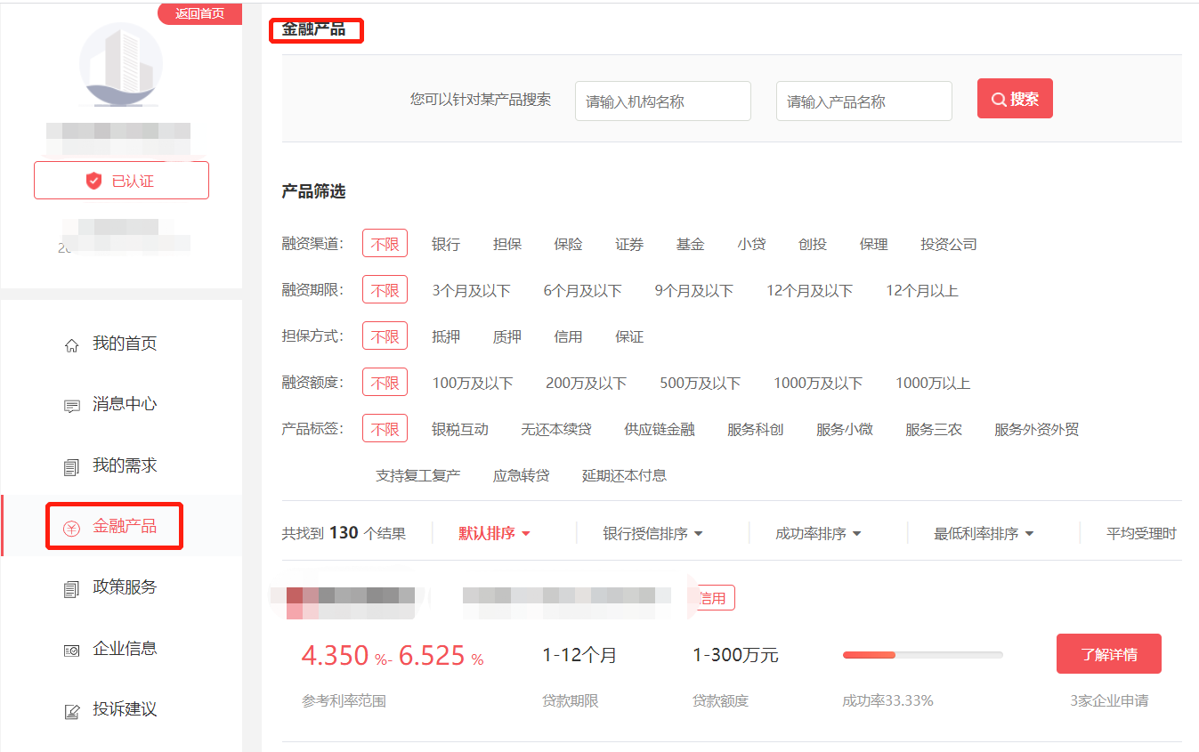

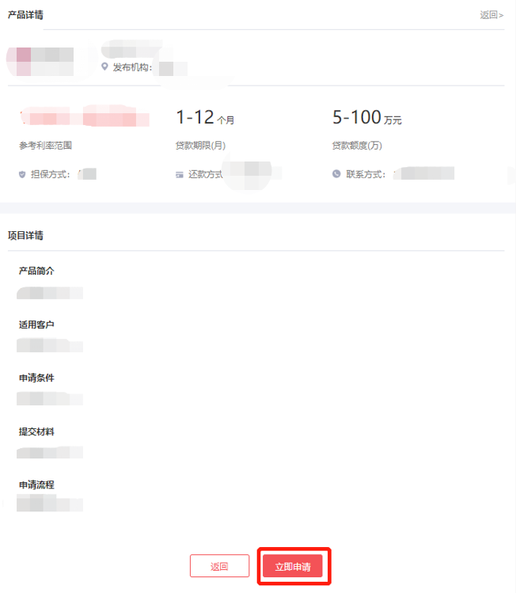

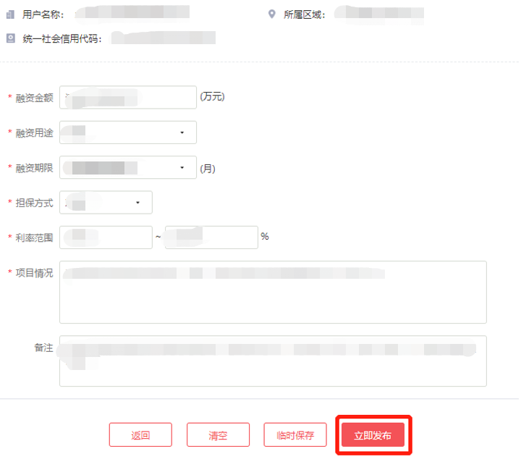

## 消息中心

消息模块主要用来接收平台的各类消息，点击左侧消息中心按钮即可查看接收到的全部消息，点击消息后面的“查看详情”即可查看完整的信息。

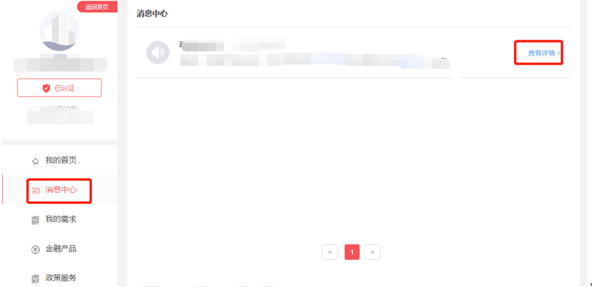

## 政策服务

政策服务模块可看平台发布的政策类新闻，分为待审核列表和推荐政策，如图在搜索框内输入想要查询的政策点击搜索按钮即可，点击推荐政策里的新闻可直接跳转到新闻详情页，点击高级检索课可更精准的查询想要的政策，如图所示。

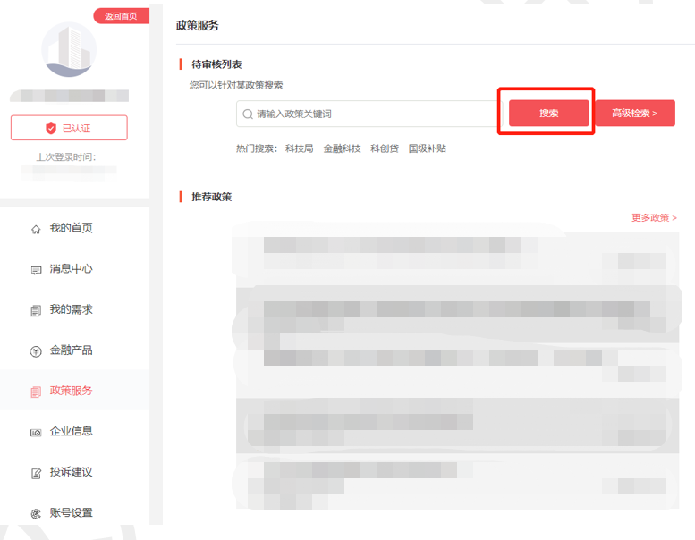

## 投诉建议

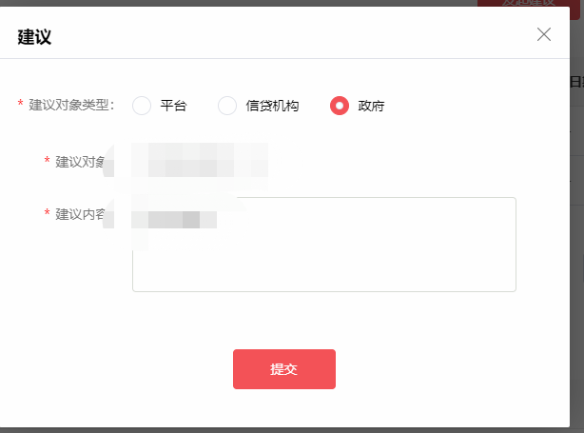企业用户可以对平台、信贷机构及政府机构进行发起建议或是意见。点击左侧投诉建议，进入投诉建议页面，点击相应按钮，即可发起投诉和建议。点击“发起建议”或“发起投诉”，会弹出提示框，按步骤选择要发起建议或意见的对象填写完成后，点击“提交”即可。如图所示。

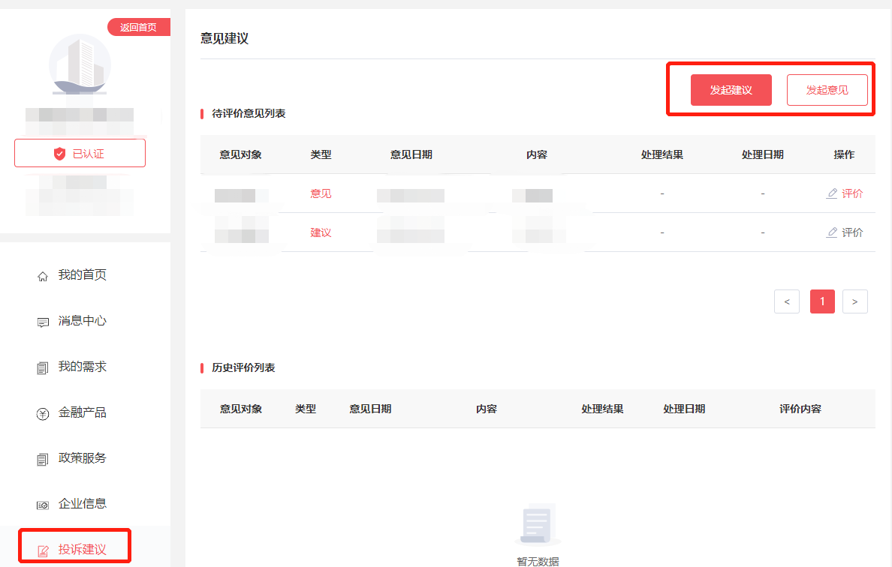

平台、信贷机构或政府完处理用户所提交的投诉或建议后，用户可以在消息中心查看处理结果。待平台、金融机构完成对企业建议或投诉的处理后，企业可对处理情况进行评价，评价完成后可在历史评价列表内展示。

## 账号设置

点击左侧账号设置，进入账号设置页面，用户可以重新修改登录平台的账号信息，修改完成后点击保存即可，如图所示。

